PROJEKTNI ZADATAK

UNAPREĐENJE CASE MANAGAMENT SISTEMA KOJI KORISTI ODSJEK ZA MEĐUNARODNU OPERATIVNU POLICIJSKU SARADNJU INTERPOL – EUROPOL - SIRENA

SADRŽAJ
UNAPREĐENJE CASE MANAGAMENT SISTEMA KOJI KORISTI ODSJEK ZA MEĐUNARODNU OPERATIVNU POLICIJSKU SARADNJU INTERPOL – EUROPOL - SIRENA 1
Predmet projektnog zadatka 4
Pravni Osnov 5
Rok realizacije 5
Opis postojećeg stanja 5
Cilj projekta 8
Tehnološko unapređenje 8
Funkcionalna proširenja 8
Migracija podataka 9
Opšti zahtjevi 10
Faze izrade softverskog rješenja 11
Faza 1 - upoznavanja sa postojećim sistemom 11
Faza 2 – funkcionalna analiza 11
Faza 3 - implementacija i migacija postojećih podataka 11
4 Faza – Testiranje prihvatljivosti 12
Faza 5 - Obuka 12
Faza 6 - Puštanje u produkciju 12
Rokovi implementacije 13
Funkcionalnosti CMS-a 14
Osnovni termini 14
Poruka 14
Predmet 15
Reference 15
Operater i digitalizacija podataka 16
Analitičar 16
Osnovni procesi sistema 17
Proces 1. Digitalizacija poruka 18
Proces 2. Kreiranje predmeta i pridruživanje poruke predmetu 19
Proces 3. Ažuriranje predmeta i rola Inspektori 21
Proces 4. Nastavak komunikacije iz predmeta 22
Proces 5. Slanje poruka 22
Pregled Poruka i Predmeta 25
Alarmi 27
Autorizacija nad porukama i predmetima i njihova pretraga 27
Aplikacija opšte 29
Objektno orjentisan kod 29
Autorizacija i autentikacija korisnika 31
Model aplikacije 35
Audit promjena 35

Predmet projektnog zadatka

Odsjek za međunarodnu operativnu policijsku saradnju INTERPOL-EUROPOL-SIRENE (OMOPS) je centralna tačka međunarodne operativne policijske saradnje Uprave policije Crne Gore. U Odsjeku se po principu 24/7 obavlja međunarodna razmjena informacija putem zvaničnih kanala komunikacije sa INTERPOL-om, EUROPOL-om, SELEC-om i drugim međunarodnim institucijama.
Imajući u vidu značaj međunarodne policijjske saradnje i potrebu uvezivanja sa drugim organizacionim jedinicama, OMOPS preduzima mjere i radnje da uvezivanje bude u skladu sa svim bezbjednosnim standardima.
PCC Plav i Trebinje (Zajednički centri za policijsku saradnju) vrše razmjenu, analiziranje, prosljeđivanje informacija i pružanje podrške u koordinaciji prekogranične saradnje između strana potpisnica u cilju prevencije i bordne protiv svih oblika prekograničnog kriminaliteta, sprečavanja nezakonitih migracija, racionalnije upotrebe ljudskih i tehničkih resursa strana potpisnica i jačanja međunarodnog povjerenja i intenzivnije prekogranične saradnje.
U cilju uvezivanja zajedničkih centara potrebno je napraviti poseban mod CM-a u OMOPS-u ( Case Management) kroz koji će imati pristup zaštićenim komunikacionim kanalima (SIENA, Interpol i24/7), a OMOPS će imati pristup informacijama koje se razmjenjuju u zajedničkim centrima radi onemogućavanja preklapanja predmeta i radi bolje kontrole nad međunarodnom operativnom policijskom saradnjom i korišćenjem zaštićenih linkova.
Radi realizacije uvezivanja potrebna je izrada novog moda za CM koji OMOPS posjeduje, radi prilagođavanja potrebama NCC i zajedničkih centara.
Takođe u skladu sa Akcionim plan za sprovođenje Šengenskog akcionog plana u oblasti Šengenski informacioni sistem, predviđeno je uvezivanje nacionalnih korisnika, među kojima i Uprave policije, što takođe zahtijeva prilagođavanje postojećeg CMS jer preko OMOPS ide razmjena infrormacija u drugom koraku provjera. Sirena Biro se nalazi u okviru OMOPS i u skladu sa implementacijom ŠIS-a potreban je razvoj CMS.
U skladu sa razvojem servisa EUROPOL-a i INTERPOL-a u cilju interoperabilnosti potrebno je usklađivanje i razvoj CMS za potrebe OMOPS, uz praćenje svih bezbjednosnih standarda u cilju odgovora na moderne sajber prijetnje.

Izmjena aplikacije Case Managament u daljem tekstu CM, koja se koristi u Odsjeku za Međunarodnu Operativnu Saradnju(OMOPS).
Aplikacija CM je osnovna aplikacija kojom se organizuje rad u OMOPS od 2012. godine kada je kreirana. Tokom vremena su pojavile potrebe za njenim funkcionalnim proširenjem kao i tehnološkim unapređenjem. Ovim projektom je predviđeno da se kreira nova aplikacija CM, koja bi u sebi imala sve funkcionalnosti stare aplikacije uz implementaciju pomenutih funkcionalnih proširenja. Tehnološko unapređenje bi se sastojalo u tome što bi nova aplikacija bila izgrađena na drugačijoj tehnološkoj platformi i time bi se previzišla ograničenja DevExpress XAF frameworka u kojem je izgrađena postojeća aplikacija.

Pravni Osnov

- Zakon o unutrašnjim poslovima
- Zakon o zaštiti podataka o ličnosti
- Zakon o informacionoj bezbjednosti
- Sporazum sa Europolom

Rok realizacije
Rok realizacije maksimum 6 mjeseca od trenutka odabira izvodjača.

Opis postojećeg stanja
Aplikacija ima sledeće funkcije:

    - Koordinacija različitih predmeta i komunikacija;
    - Konzistentno praćenje predmeta u cilju sprječavanja preklapanja predmeta i komunikacija;
    - Povezivanje različitih predmeta, na osnovu ključnih parametara (ključnih riječi), radi sveobuhvatnog korištenja dostupnih baza podataka;
    - Adekvatna i brza analiza i provjera postojećih nacionalnih i međunarodnih baza podataka
    - Indeksiranje (strukturiranje) baze podataka napravljene od podataka iz prethodnih slučajeva, koji bi obezbijedili dobru osnovu za upotrebu analitičkih sredstava (kao što je I2);
    - Praćenje ispunjenja postavljenih rokova za završetak predmeta;
    - Adekvatno poštovanje standarda zaštite ličnih podataka (rokovi za čuvanje u evidencijama ličnih podataka, shodno zakonskim ograničenjima, automatsko upozoravanje o isteku rokova, brisanje ličnih podataka, i sl.);
    - Mogućnost praćenja toka postupanja po zahtjevima;
    - Dodavanje svojstava entitetima (radi omogućavanja logičkog povezivanja entiteta u cilju izrade odgovarajućih analiza i eksport analitičkih izvještaja);
    - Statistički izvještaji;
    - Kontrola pristupa predmetima i postupanja po predmetima;
- Jedinstveno i centralizovano elektronsko čuvanje svih podataka u predmetima;
- Indeksiranje (strukturiranje-tagovanje) svih podataka iz primljenih informacija i automatske provjere postojećih podataka (crosscheck), u odnosu na to da li se ovi podaci već pojavljuju u prethodnim predmetima (ukoliko se pojavljuju, dobijanje informacija o predmetima), u cilju prevencije preklapanja i dupliranja policijskog posla;
- Praćenje vremenskih rokova za izvršenje zahtjeva, sa adekvatnim alarmima u slučaju probijanja rokova;
- Čuvanje podataka u bazi podataka i provjeravanje baze podataka uz pomoć adekvatnih alarma, kad god se uoči pogodak u bazi podataka;
- Praćenje predmeta/komunikacija po:
- službeniku koji je zadužen za predmet,
- oblasti (liniji) rada,
- rokovima za završetak predmeta,
- pošiljaocu,
- primaocu,
- Itd…
• Provjera preduzetih radnji po predmetu;
• Čuvanje svih informacija u elektronskom folderu određenom za predmeta koji je povezan sa informacijama;
• Spajanje predmeta u kojima je predmet istrage isti;
• Poštovanje EU standarda u oblasti zaštite i tajnosti podataka;
• Sprovođenje principa ,,treba da zna'' kroz uvođenje kodova za rukovanje (Hendling kodovi: H0, H1, H2, H3);
• Primjena pravila kriminalističko-obavještajnog rada u oblasti evaluacije podataka/izvora (4 x 4 model);
• Davanje statističkih podataka i izvještaja koji se odnose na predmete/komunikacije;
- Uvezivanje sa internim zaštićenim mejling sistemom radi direktne razmjene podataka putem zaštićene elektronske komunikacione mreže (Interpol, Europol, Selec).

Postojeća aplikcija je kreirana u XAF framework-u 2012. godine i kao takva nasledila je neke nedostatke tog frameworka, koji nisu otklonjeni ni u kasnijim verzijama tog frameworka. Zbog veoma složenog modula autorizacije korisnika nad UI akcijama unutar aplikacije, framework u svakom upitu za preuzimanje podataka iz baze (na primjer lista predmeta, komunikacija itd) poziva mnoštvo upita nad bazom koji se tiču autorizacije korisnika nad tim podacima. Ovaj overhead je nemoguće isključiti i tokom vremena, kako obim podataka raste, samim tim se upiti nad bazom sve više usporavaju i aplikacija postaje sve sporija.
Sem ovog problema, XAF framework je tada podržavao opciju da se fajlovi čuvaju direktno u tabelama baze. Tokom vremena (gotovo 10 godina ) baza je toliko narasla da su sada problematične i osnovne administrativne operacija kao što su bekapi baze, održavanje servera na kojoj je baza itd.
Optimizacija upita je takođe veoma teška za implementirati jer XAF framework je istovremeno i ORM framework što znači da su upiti generisani na osnovu objektnog modela aplikacije koji se opet kreira u kodu, tako da nije moguće izvršiti optimizaciju sa strane same baze, na primjer keširanjem upita u stored procedurama, adekvatno organizovati model u bazi koji bi odgovarajućim indeksima dao efektivno brže upite itd.
XAF framework pomaže da se aplikacija mnogo brže razvijaju nego što je to slučaj nekim konvencionalnijim metodama razvoja. Sam framework generiše UI na osnovu objektnog modela aplikacije. To donosi veoma efikasan razvoj ,ali znatno otežava integracije aplikacije sa nekim softverskim modulima razvijenim nezavisno od CM-a odnosno od samog frameworka.
XAF framework je klijent server framework, gdje klijent direktno komunicira sa bazom podataka, što nije dobro sa stanovišta bezbjednosti.
Takođe kod proširenja CM kroz integraciju sa nekim spoljnjim veb servisima, U XAF-u je bilo neophodno da klijent tih servisa bude sastavni dio aplikacije, što je nekad zahtijevalo da svaki računar na kojem je aplikacija ima vidljivost ka adresi servisa, što se želi izbjeći novom aplikacijom.
Detaljniji opis postojeće aplikacije je dat u Apendixu A.

Cilj projekta

Tehnološko unapređenje

Potrebno je migrirati CM na drugačiju arhitekturu/tehnologiju što zapravo podrazumijeva da se aplikacija sa svojim funkcionalnostima ponovo implementira, ali ovoga puta na drugačiji način.
- Ponovna implementacija aplikacije CM, osloboditi se zavisnosti od XAF frameworka. Aplikaciju kreirati kao WinForm desktop aplikaciju uz korišćenje DevExpress kontrola za koje MUP ima licencu.
- Kreirati CM tako koristeći višeslojnu arhitekturu, za razliku od postjećeg CM koji je klijent server aplikacija. Win Form aplikacija mora pristupati bazi i eksternim servisima preko aplikativnog servera. Aplikaciji može biti vidljiv samo dodijeljeni aplikativni server.
- Fajlovi da se čuvaju u na fajl serveru, dok se u bazi čuvaju samo putanje do tih fajlova i tako da se postigne značajno smanjenje database fajlova. Aplikacija ne smije da ima direktni pristup fajl serveru, već samo preko aplikativnog servera.
- Lakša integracija sa eksternim web servisima i bolja proširivost sistema
- Audit i data protection po najnovijim standardima. Izvoz fajlova, štampa, printscreen i slične da se loguju u sistemu i da sistem šalje notifikaciju administratoru sistema.
- Ponovna implementacija izvještaja i statistika, tako da su integrisani u CM aplikaciji i dodavanje pivot tabela i dashboarda u izvještajima i statistikama. Kreiranje dinamičkih Ad Hoc izvještaja.
- Otvaranje PDF, DOC,DOCX, XLS, XLSX fajlova direktno u aplikaciji ne koristeći eksterne aplikacije (npr. Adobe za pdf ili MS Word za DOC ili DOCX fajlove, MS Excel za XLS ili XLSX fajlove itd...)
- Prijem papirne dokumentacije pristigle telegramom/dopisom , službenom poštom kroz unos dolazne komunikacije direktnim skeniranjem iz same aplikacije i generisanje pdf koji mora biti vidljiv integrisano unutar aplikacije. Skenirani dokumenti moraju u formi teksta radi unošenja ključnih riječi. To znači da aplikacija mora prilikom skeniranja vršiti i OCR dobijene sken slike i kao rezultat generisani text pdf.

Funkcionalna proširenja
- Dodati nove kategorije ključnih riječi
- Dodati opcije bookmarka u prozorima Navigation. Da se u okviru prozora Navigaton omoguci korisniku iste opcije kao sto ima „bookmark“ browsera, da moze sam da grupise i imenuje linkove na predmete i entitete koji su za njega od primarnog interesovanja ili ih svakodnevno prati, sa markerom (brojcanim) ako nesto vezno novo dodje.
- Implementacija UMF standarda za entitete i integracija tog standarda svim sa odlaznim i dolaznim komunikacijama u vidu priloga.
- Upisivanje Interpol notifikacija u CM i njihova pretraga u CM-u
- Umjesto tekuće verzije koja komunicira sa SIENA 3, povezati je sa tekućim SIENA web servisom
- Entitete koji se dobijaju preko SIENA, integrisati sa modulom entiteta i ključnih riječi
- Proširiti aplikaciju tako da je u njoj moguće editovati i pregledati word, excel, pdf fajlove, bez izlaska iz aplikacije i nezavisno od ms office paketa i acrobat readera.
- Izmjena u dijelu autorizacije korisnika nad predmetima, tako što će pristup i rad na predmetu da bude definisan organizacionom jedinicom kojoj korisnik pripada, a ne na samo osnovu toga ko je glavni inspektor i ko radi na predmetu.
- Omogućiti da se sa nivoa administratora u aplikaciju unose i ažuriraju svi zakonski i podzakonski akti koji se primjenjuju
- Dorada primaoca zahtjeva kao entiteta sa kojima se vrši komunikacija dodavanjem dodatnih korisnih polja poput alternativnih e-Mail adresa, reply e-Mail adresa, brojevi telefona, europol Siena adrese i alternativne Siena adrese. kao Nacionalna kontakt tacka i nacionalna tačka.
- Dodavanje dodatnih polja za refenentne brojeve. Referentni brojevi koji nisu nastali iz komunikacije već kao posledica unosa ili pretrage neke alternativne aplikacije ili servisa, poput AFIS sistema ili Crvene potjernice.
- Povezivanje udaljenih lokacija PCC centri Trebinje i Plav unutar CM-a
- Interna komunikacija unutar odsjeka između grupa.
- WISDM servis integracija sa MUP-ovim sistemom vozila i dokumenta.
- Eksport ključnih riječi u UMF standardu radi dalje informatičke obrade u ekternim alatima.
- Implamentacija DataLoader-a, odnosno kreiranje WEB servisa za prikupljanje podataka o osumnjičenim za krivična djela iz mandata EUROPOL-a, po definisanoj strukturi, iz policijske evidencije učinilaca krivičnih dijela, kreiranje .xlsx ili .xml fajla i slanje fajla putem SIRENA kanala EUROPOL-u iz CM-a.

Migracija podataka
Obaveza dobavljača je kompletna migracija podataka iz stare aplikacije u novi CM.

Opšti zahtjevi

Obaveza ponuđača je da u ponudi eksplicitno navede da će prilikom realizacije svih funkcionalnosti, traženih ovim projektnim zadatkom, koristiti već uspostavljani model podataka i striktno poštovati realizovana programska rešenja i platforme koje su u upotrebi u Ministartvu.
Obaveza ponuđača je da u ponudi eksplicitno navede da će realizovati softverska rješenja, tražena ovim projektnim zadatkom, na način da ga integriše u postojeći informacioni sistem (IS) i da će ono koristiti platforme koje su u upotrebi u Ministarstvu kao i da će poštovati uspostavljenu politiku bezbjednosti.

Baze podataka koje su u upotrebi u MUP za ovu aplikaciju je MS SQL.
Zahtijeva se garantni rok od 12 mjeseci, u sklopu kojeg ponuđač mora da se obaveže da će izvršiti, eventualne, izmjene u softverskim rješenjima koje mogu biti zahtijevane ako u garantnom periodu dođe do izmjena zakonske regulative i/ili se naknadno otkriju bezbjednosni nedostaci ili neispravno ponasanje sistema (bug-ovi).
Obaveza ponuđača je da u ponudi da Detaljan projekt plan (Gantogram) aktivnosti shodno zahtjevima datim u ovom projektnom zadatku.

Izabrani dobavljač će svaku verziju aplikacije morati da generiše (bilduje) na razvojnom okruženju podignutom u MUP-u. Nakon generisanja aplikacije ista se prvo instalira i testira na testnom okruženju. Po uspješnom testiranju aplikacije ista se instalira na produkciono okruženje.
Izvorni kod (source code) kao i sva autorska prava pripadaju naručiocu posla.
Obaveza izabranog dobavljača je da podigne razvojno okruženja na opremi koju će obezbijediti MUP. MUP će sprovesti testiranje prihvatljivosti u skladu sa uslovima i terminima koji se definišu Ugovorom.

Nakon završetka finalne razvojne faze softvera testiranje prihvatljivosti će biti izvršeno na Softveru u njegovoj cjelosti kako bi se utvrdilo da li Softver zadovoljava kriterijume prihvatljivosti i da li radi na način koji suštinski odgovara specifikacijama u Projektnom zadatku i funkcionalnoj analizi. Testiranje prihvatljivosti radi MUP u prisustvu izabranog Dobavljača. Kada se na testovima prihvatljivosti utvrdi da je razvijeni Softver u skladu sa kriterijumima prihvatljivosti i kada izabrani ponuđač dostavi neophodnu dokumentaciju razvijeni Softver je prihvaćen.

Faze izrade softverskog rješenja

Faza 1 - upoznavanja sa postojećim sistemom

U ovoj fazi izabranom ponuđaču biće omogućen uvid u postojeće aplikacije, realizovane web servise, bazu podataka, omogućeno podizanje razvojnog/testnog okruženja, kao i pružena sva potrebna tehnička pomoć kako bi se upoznao sa postojećim rješenjima. Ova faza će obezbijediti izabranom ponuđaču poznavanje evidencija/registara, servisa i kompletnog sistema kako bi mogao na adekvatan način realizovati fazu 2.

Faza 2 – funkcionalna analiza

Obaveza Dobavljača je da izradi dokument (u daljem tekstu: Funkcionalni zahtjevi) koji predstavlja Specifikaciju funkcionalnosti produkta i koji treba da sadrži najmanje: aktivnosti koje se planiraju izvesti kao zahtjevi, izvore, aktere, ulazne podatke/dokumente, izlazne dokumente, model podataka, preliminarni user interface, validacije i poslovna pravila (workflou) za svaki proces ponaosob, arhitekturu sistema. Funkcionalne zahtjeve treba da odobri ili da primjedbe MUP. Ako je MUP dao primjedbe na Funkcionalne zahtjeve Dobavljač je dužan da ih ispravi u roku od tri dana i dostavi MUP-u na odobrenje. Dobavljač ne može pristupiti realizaciji posla prije nego što dobije pisanu saglasnost MUP-a na dokument Funkcionalni zahtjevi. Ako Dobavljač i MUP ne usaglase Funkcionalne zahtjeve, odnosno ako MUP ne potpiše saglasnost na funkcionalne zahtjeve Ugovor o izvršenju usluga koje su predmet ovog projektnog zadatka biće raskinut bez ostavljanja dodatnog roka.

Faza 3 - implementacija i migacija postojećih podataka

U ovoj fazi Dobavljač će da razvije zahtjeve tražene projektnim zahjtevima i usaglašenom funkcionalnom analizom. Obaveza izabranog Dobavljača u ovoj fazi je i da za poslove definisane u Projeknom zadatku dostavi predlog testova operativne primopredaje. Testove operativne primopredaje treba da odobri ili da, u pisanoj formi, primjedbe MUP u roku od 10 dana od njihovog dobijanje od strane izabranog Dobavljača. Ako je MUP dao primjedbe na Testove oprativne primopredaje izabrani Dobavljač je dužan da ih ispravi u roku od pet dana i dostavi MUP-u na odobrenje. Ako po dobijanju predloga Testova oprativne primopredaje MUP ne da primjedbe u roku od 7 dana smatra se da je iste odobrio. Predlog testova treba da bude u sledećoj formi:
- Broj testa:
- Naziv testa:
- Veza sa: Funkcionalni zahtjevi za fazu :
- Koraci u sprovođenju testa:
- Očekivani rezultati:

4 Faza – Testiranje prihvatljivosti

U ovoj fazi vrši se finalno testiranje prolaskom kroz testove opearativne primopredaje. Ako sistem ne zadovoljava kriterijume prihvatljivosti, Poručilac će Dobavljaču dostaviti obavještenje u pisanoj formi navodeći zašto je sistem neprihvatljiv. Dobavljač će imati 5 radnih dana od dana prijema obavještenja da ispravi nedostatke. Poručioc će zatim da izvrši inspekciju, testiranje i ponovnu procjenu sistema. Ako sistem i dalje ne zadovoljava kriterijume prihvatljivosti, Poručilac će imati sledeće opcije:
- ponavljanje procedure koja je gore navedena, ili
- da prekine ovaj Ugovor bez ostavljanja dodatnog roka.

Nakon završetka finalne razvojne faze navedene u vremenskom rasporedu u Ponudi, testiranje prihvatljivosti će biti izvršeno na sistemu u njegovoj cjelosti kako bi se utvrdilo da li sistem zadovoljava kriterijume prihvatljivosti i da li radi na način koji suštinski odgovara Specifikacijama u Projektnom zadatku. Poručioc će imati maksimum deset (10) radnih dana da izvrši takvo testiranje. Ako završeni sistem ne zadovoljava kriterijume prihvatljivosti, stranke će pratiti procedure o prihvatljivosti navedene u prethodnim tačkama.

Ako i kada se na testovima prihvatljivosti utvrdi da je razvijeni sistem nakon završetka bilo koje razvojne faze u skladu sa kriterijumima prihvatljivosti, Poručilac će odmah obavijestiti Dobavljača da je razvijeni sistem prihvatljiv.

Dobavljač se obavezuje da detaljno testira sve naknadne verzije (release), nakandna poboljšanja i nadogradnje.

Faza 5 - Obuka

U ovoj fazi će se detaljnno obučiti administratori za administriranje kompletnog sistema, kao i sa arhitekturom Sistema, prezentovaće se source kod, proći kroz konfigurabilnosti sistema….

Faza 6 - Puštanje u produkciju

Obaveza izabranog ponuđača je da nakon uspješno sprovedenih testova operativne primopredaje je da aplikaciju instalira na produkcionom okruženju, izvrši migraciju podataka i da preda:
- Detaljan tehnički opis produkcionog okruženja (detaljno šta je sve instalirano na aplikativnom i web serveru, procedure izmejne pristupnih podataka, opis svih konfiguracionih fajlova, opis backup politike, preduslovi za rad klijentskog dijela aplikacije i slično).
- Izvedeno stanje sistema
- Detaljno uputstvo za administraciju aplikacije
- Detaljno korisničko uputstvo.

Rokovi implementacije

Stavka | Rok (T predstavlja datum potpisivanja ugovora) | Broj iteracija
Faza 1 | T + 15 dana (15) | neprimjenjivo
Faza 2 | T + 45 dana (30) | 3 iteracije
Faza 3 | T + 150 dana (105) | neprimjenjivo
Faza 4 | T + 170 dana (20) | neprimjenjivo
Faza 5 | T + 175 dana (5) | neprimjenjivo
Faza 6 | T + 180 dana (5) | neprimjenjivo

Apendix A
opis postojeće aplikacije

Funkcionalnosti CMS-a

- Prihvat i elektronska obrada dokumenata od policijskih organizacija i uprava iz zemlje i inostranstva, a koje dolaze na postupanje od strane NCB-a , čuvanje i smještanje obrađenih podataka
- Smještanje i dodjeljivanje dokumentacije odgovarajućim objektima i korisnicima
- Dalje postupanje prema zahtjevima i poslovnim procedurama od strane korisnika
- Mogućnosti pretraga i lakog pronalaženja odgovarajućih objekata od strane korisnika
- Alarmi i alarmne procedure koje upozoravaju korisnike na vremenska ograničenja i neovlašćene pristupe objektima
- Trajno smještanje i arhiviranje završenih i finalno obrađenih objekata prema vremenskim intervalima, pravilima i procedurama NCB-a Podgorica i važećim zakonima Crne Gore

Osnovni termini

Poruka
Eelement komunikacije izmedju NCB Podgorica i ostatka Svijeta. U stvarnosti se komunikacija obavlja kroz e-mailove, fax poruke, skenirane dopise i slično. Svi ti oblici komunikacije se transformišu kroz aplikaciju u Poruku – osnovni enitet (klasu ili objekat) sistema.
- U porukama se nalaze parametri komunikacije:
  - Our_ref
  - Your_ref
- U porukama je moguće definisati ključne riječi, na osnovu kojih će se vršiti njihova pretraga
- Statusi dolaznih poruka: Digitalizovana, pridružena predmetu, pročitana
- Statusi odlaznih poruka: Draft, proslijeđena analitičaru, vracena na doradu, poslata

Predmet
- Predmeti su “omotnica” ili “folder” poruka
- Dozvole za pristup sadržajima poruka se izvode na osnovu dozvola pristupa predmetu koji sadrži poruku
- Referenca predmeta odredjuje Our_ref poruke kreirane u CMS-u (odlazne poruke).

Sadrži sve poruke u okviru jedne komunikacije. Komunikacija po nekom pitanju može trajati izvjestan period. Ta komunikacija tokom vremena može imati različite sudionike. Može biti inicirana od strane nekog sa strane (domaće ili strane službe) ili samog NCB Podgorica. Bez obzira na to ko je inicijator kod svih komunikacija je karakteristično da se odvijaju uz pomoć referenci : Our_ref i Your_ref.

Reference
Our ref:
- kod dolaznih komunikacija referenca od policijskih organizacija iIi uprava iz zemlje i inostranstva
- kod odlaznih komunikacija referenca NCB-a na tu komunikaciju

Your ref:
- kod dolaznih komunikacija referenca na NCB-ovu komunikaciju za koju je vezana ova dolazna komunikacija
- kod odlaznih komunikacija referenca na komunikacije od policijskih organizacija iIi uprava iz zemlje i inostranstva za koju je ova komunikacija vezana

Svaka poruka od strane NCB Podgorica će po istom predmetu imati isti Our_ref. Slično je i sa dolaznim porukama. Svaka dolazna poruka će po nekom pitanju od istog pošaljioca imati istu vrijednost parametra Your_ref.
Jedan Predmet sadrži sve poruke iste vrijednosti Our_ref. Štaviše, kod nove poruke kojoj još nije određena vrijednost Our_ref, samim pridruživanjem poruke predmetu, referenca Predmeta će postati Our_ref te poruke.
Kad pristigne poruka od nekoga i u njoj se referencira na broj NCB Podgorica, na osnovu tog broja se jednoznačno određuje i predmet kom će ta poruka pripasti.

Operater i digitalizacija podataka
Operater je rola u aplikaciji i o rolama će biti više riječi u dijelu o Autorizaciji korisnika. Osnovni posao ove role je digitalizacija dolaznih poruka, što je zapravo proces transformacije e-mail poruka i telegrama u Poruku.

Analitičar
Rola u aplikaciji i osnovni posao joj je prepoznavanje kom predmetu pripada dolazna poruka u slučajevima kada automatski proces u aplikaciji nije pronašao odgovarajuci predmet ili ih je pronašao više od jednog. Kod odlaznih poruka e-mail poruku šalje Analitičar tako što transformiše Poruku u e-mail korišćnjem šablona o čemu će takođe biti više riječi kasnije u tekstu.

Osnovni procesi sistema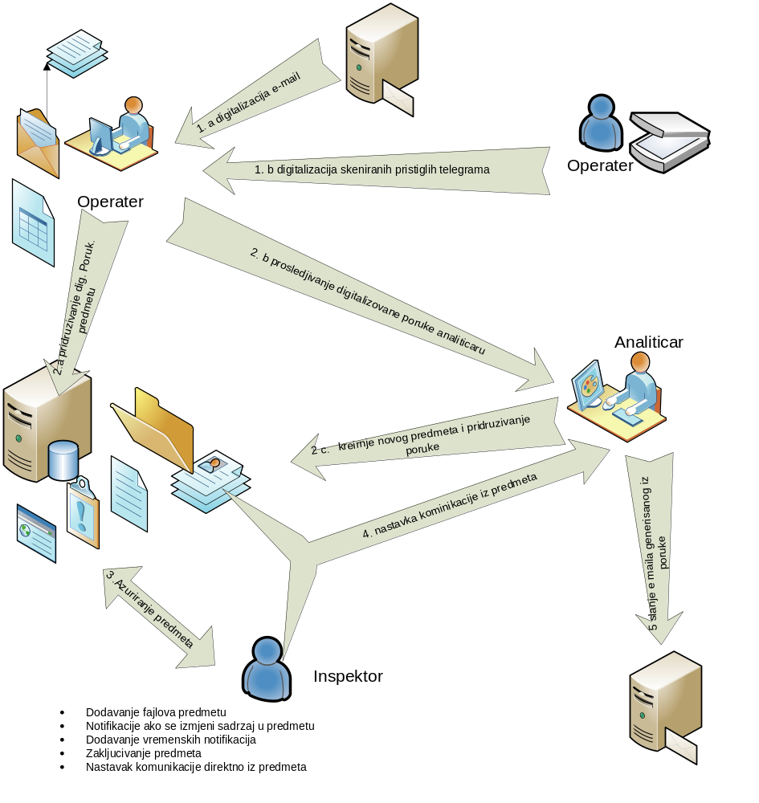

Proces 1. Digitalizacija poruka
- Rola sistema – operater
- Digitalizacijom se u bazu sistema unose svi podaci email poruke (subject, attachment-i,tekst poruke, itd…)
- Od poruke kao teksta operater kreira poruku kao struktuiranu informaciju, čiji su strukturni elementi ključne riječi
- Poruka se pridružuje predmetu ukoliko se u sistemu pronađe komunikacija sa istim ref brojem

Proces digitalizacije poruka je proces transformacije nestruktuiranih ulaznih poruka (najčešće u vidu e-mail poruka ili skeniranih ili pdf fajlova) u struktuirane digitalizovane poruke. Ulazne nestruktuirane poruke se čuvaju u originalnom formatu (e-mail poruke kao msg fajl) i pridružuju kreiranoj digitalizovanoj poruci. Iz teksta ulaznih poruka se informacije strukutiraju tako što se iz teksta kopiraju djelovi teksta i ti isječci postaju ključne riječi poruke kao što su ime, prezime, VIN broj motora automobila, IMEI broj telefona itd. Svi fajlovi koji su dodaci originalnih ulaznih informacija (kao što su attachment-i e-mail poruke) se takođe pridodaju kreiranoj poruci.
Najvažnije informacije koje se iz ulaznih informacija izdvajaju su your-ref(Vaša veza) i our-ref (Naša veza) odnosno identifikatori komunikacija kojima strane u komunikaciji referenciraju na šta se odnosi tekuća poruka.
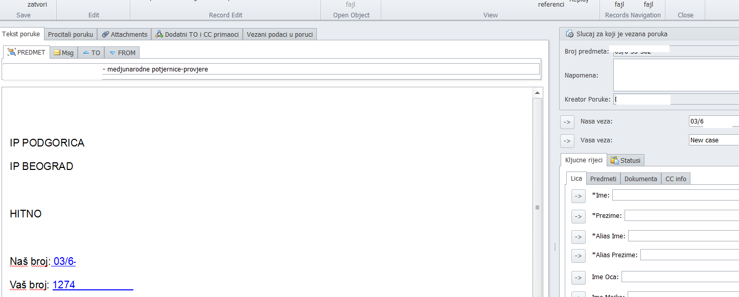

Proces 2. Kreiranje predmeta i pridruživanje poruke predmetu

- Rola sistema - analitičar
- Ukoliko dolazna poruka ne pripada ni jednoj postojećoj komunikaciji, kreira se novi predmet kojem se poruka pridružuje
- Tek kreirani predmet na osnovu zadatog pravila dobija svoj referentni broj, koji istovremeno postaje Our_ref poruke
- Sve buduće poruke, i odlazne i dolazne, koje nastavljaju komunikaciju započetu prvom porukom nadalje će nositi tu referencu i biti pridruživane ovom predmetu

Definisanjem bilo koje ključne riječi od strane operatera, aplikacija automatski pretražuje bazu podataka. Pretraga se vrši nad skupom postojećih poruka u sistemu i traže se među njima poruke koje imaju iste vrijednosti ključnih riječi. Ukoliko aplikacija pronađe poruke koje u svom skupu ključnih riječi imaju vrijednost koja je upravo unijeta, ta poruka se izlistava kao kandidat poruka koja potencijalno pripada toj komunikaciji koja se digitalizuje. Nakon završetka definisanja svih ključnih riječi, operater ima mogućnost da uvidom u svaku od izlistanih poruka i predmeta kojima pripadaju te poruke prepozna kom predmetu pripada tek digitalizovana poruka. Ukoliko se pronađe takav predmet poruku operater može odmah pridružiti tom predmetu.
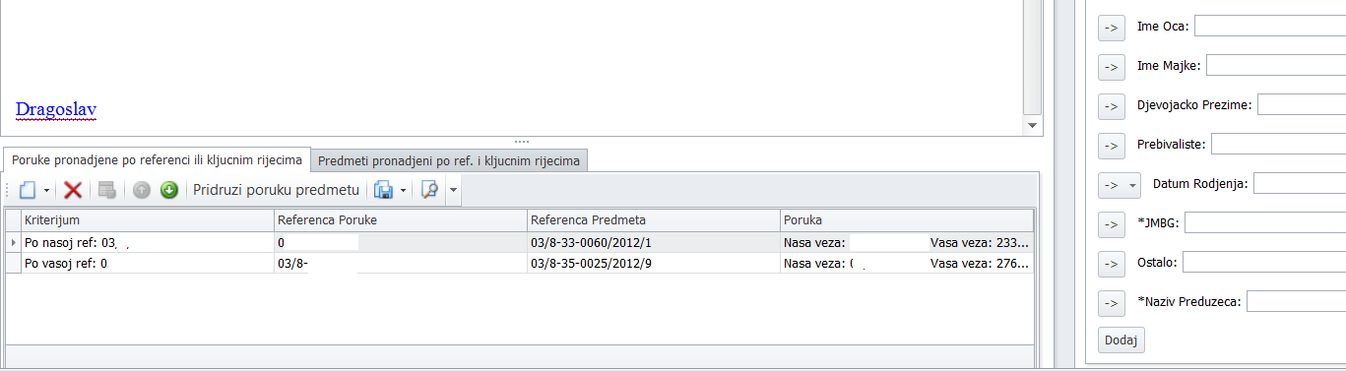
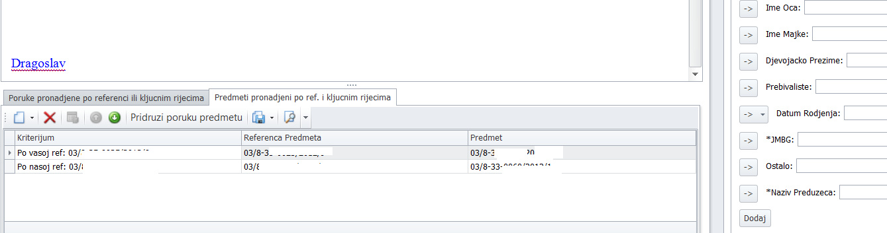

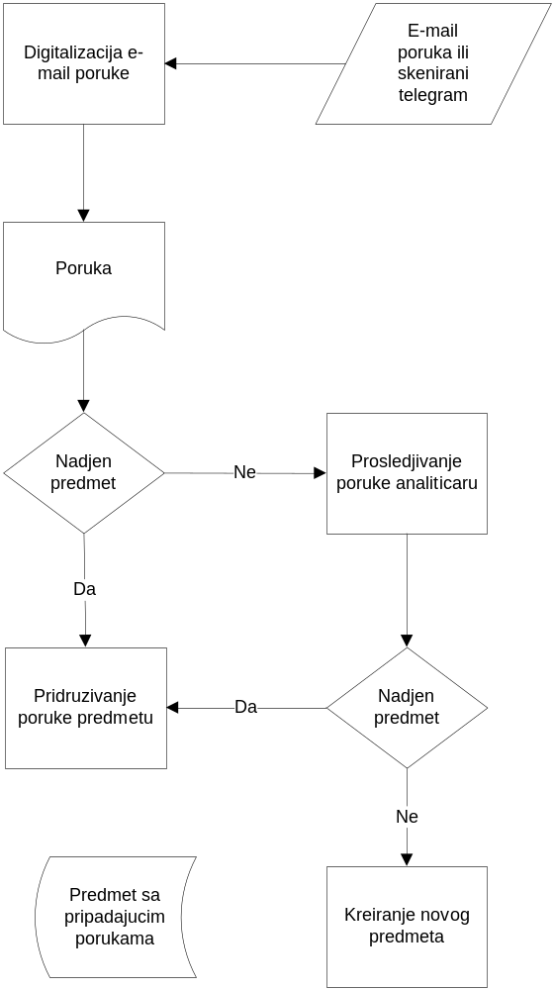

Proces 3. Ažuriranje predmeta i rola Inspektori

- Obrađuju poruke
- Započinju ili nastavljaju komunikaciju kreiranjem ili odgovaranjem na poruke
- Inspektori se pridružuju predmetima i tako se definišu njihove dozvole pristupa podacima sistema
Korisnici koji imaju rolu Inspektor mogu pristupati predmetima i porukama koje ti predmeti sadrže ukoliko su ispunjeni sledeći uslovi:
  - Da su postupajući inspektori u predmetu
  - Da su pridružni predmetu
Postupajućeg inspektora određuje analitičar prilikom kreiranja predmeta. Dodatni inspektori na predmetu se mogu ažurirati i kasnije nakon kreiranja predmeta. U okviru predmeta se tokom remena može mijenjati lista zaduženih inspektora po tom predmetu. Inspektori koji nisu trenutno aktivni, a bili su zaduženi, su evidentirani u posebnoj listi u okviru predmeta, tako da je očuvana informacija ko je od inspektora bio na predmetu od trenutka kada je predmet kreiran.
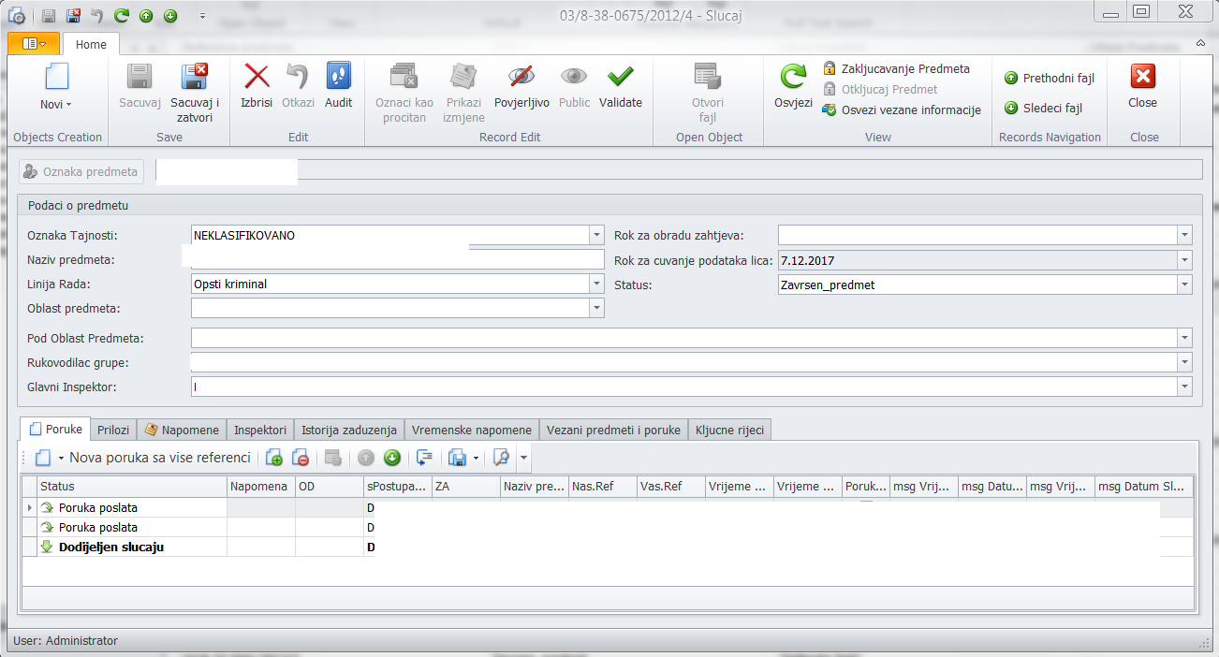
Zaključavanjem predmeta onemogučuju se dalje izmjene u njemu. Svaki predmet ima rok završetka, koji se definiše kreiranjem predmeta i ne može se mijenjati nakon inicijalnog snimanja u bazu. Prije isteka tog perioda postupajućem inspektoru se šalje automatski mail notifikacije da se tom predmetu blizi rok završetka. Ukoliko predmet nije završen, a istekao mu je rok završetka automatski se šalje mail notifikacija postupajućem inspektoru, vođi grupe i analitičaru.
Predmetu se sem poruka mogu dodavati:
- Prilozi-fajlovi bilo koje vrste
- Vezane poruke - poruke pripadaju nekom drugom predmetu, ali se dodaju tekućem kao referenca.
- Vezani predmeti - predmeti za koje se procjenjuje da imaju neke veze sa tekućim predmetom
- Vremenske napomena - proizvoljne napomene sa zadatim datumom/vremenskim trenutkom kada će sistem poslati mail sa tekstom napomene korisniku koji je kreirao tu napomenu.

Proces 4. Nastavak komunikacije iz predmeta

Predmeti mogu nastati na dva načina:
- Prijemom poruke sa strane koja predstavlja početak komunikacije po nekom osnovu
- Započinjanjem komunikacije sa naše strane

Bez obzira kako je predmet nastao, tokom vremena se komunikacija nastavlja i aplikacija nudi korisnicima određena olakšanja. Iz predmeta se može automatski odgovoriti na bilo koju poruku iz njega, klikom na odgovarajuću akciju. Takođe se neka poruka može proslijediti nekoj trećoj strani jednostavnim izborom poruke i biranjem odgovarajuće akcije iz menija. Olakšice koje aplikacija nudi kod obije navedene akcije je u tome što generisane poruke automatski dobijaju odgovarajuće reference (our_ref i your_ref) kojima se strani kojoj su poslate poruke omogućava da nastave komunikaciju, a korisniku aplikacije da eventualni odgovori na te poruke budu prilikom digitalizacije automatski pridruženi ovom predmetu iz kojih su i nastale.
Poruke kreirane od strane inspektora se prosleđuju analitičaru. Ukoliko je potreban prevod poruka na strani jezik, oznaćčavaju se jednostavnim izborom akcije iz menija.
Nakon te akcije poruka je vidljiva prevodiocima u odgovarajucoj listi i mogu početi rad na njenom prevodu.

Proces 5. Slanje poruka

Poruke koje treba poslati prosleđene su analitičaru.
Ovdje treba napomenuti da terminom Poruka zapravo označavamo kompleksan entitet koji u sebi sem samog teksta, attachmenta i destinacije gdje treba biti poslata sadrži i skup strukturnih informacija od kojih su samo neke:
- Reference komunikacije
- Oznaka Hitnosti
- Oznaka tajnosti
- Vrijeme za odgovor
- Vrijeme slanja

Finalni tekst i format poruke kreira analitičar i to jednostavnim izborom šablona poruke.
Šabloni poruke se kreiraju od strane korisnika aplikacije. To su proizvoljno formatirani tekstovi sa tagovima (svaki tag za jednu strukturnu informaciju) koji će se u trenutku kreiranja poruke ispuniti vrijednostima odgovarajućih elementa poruke.
Sam format na šablonu se kreira u editoru koji je po izgledu sličan MS Word aplikaciji i koji podržava većinu opcija za format teksta kao i sam MS Word što zbog širine upotrebe te aplikacije omogućava da se korisnici vrlo brzo obuče u korišćenju ovog editora.
Editor šablona omogućava da se učita i MS Word fajl (podržani su formati MS Word 2003 i MS Word 2007/2010 i na dalje) kao inicijalni format.
Format šablona može sadržati tabele, slike, zaglavlje, paginaciju i ostalo pored standardnih mogućnosti izbora fonta i veličine djelova teksta.
U meniju je korisniku dostupna i lista elemenata poruke, tako da se klikom na element , tag koji ga predstavlja, automatski insertuje u šablon na mjestu na kojem se nalazi kursor miša u tom trenutku.
Kad je analitičar izabrao šablon i generisao finalni tekst poruke bira jezik na kom će se poruka uputiti.
Analitič ar prilikom slanja ima mogućnost izbora :
- Originalni tekst poruke
- Prevedeni tekst poruke
Zavisno od opcije koju izabere generisana poruka će biti ili na originalnom jeziku ili prevedena.
Akcija slanje poruke prevodi poruku u e-mail poruku koja se automatski dodaje MS Outlook aplikaciji gdje je spremna za slanje. Tokom prenosa poruke u MS Outlook kreirani msg fajl se takođe pridružuje objektu Poruka iz aplikacije iz kojeg je fajl nastao, tako da u aplikaciji ostaje trag kako je ta poruka poslata.

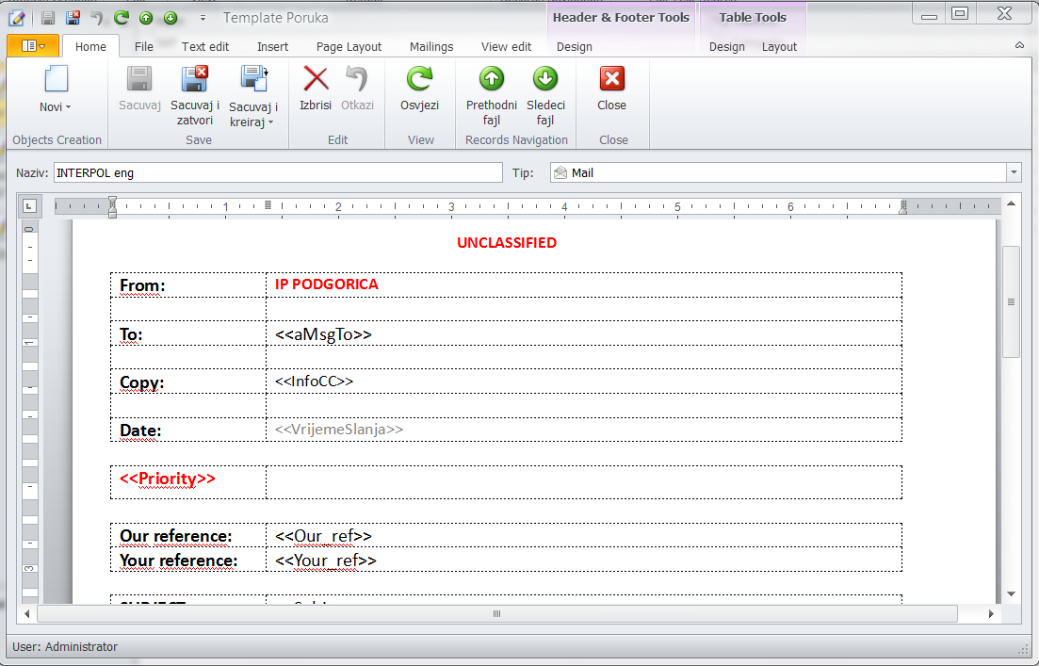

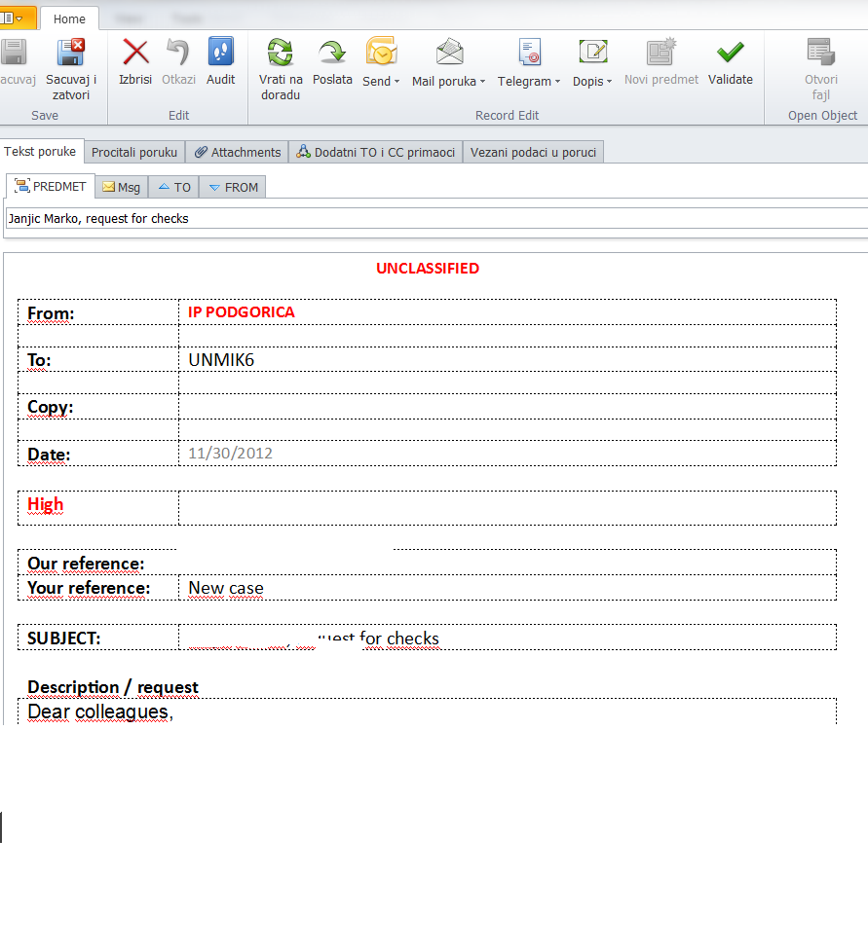

Pregled Poruka i Predmeta

- Poruke koje nisu pridružene predmetu istaknute su crvenom bojom.
- Sve poruke imaju vidljive oznake statusa hitnosti, opšti status(digitalizovana, kreiran draft poruke, proslijđena analitičaru, vraćena na obradu itd.).
- Poruke su istaknute boldovanim fontom korisnicima koji je nisu proč itali.
- Poruke mogu biti grupisane po statusu, vremenu kreiranja.
- Predmeti koji imaju neke promjene u sebi su istaknute boldovanim fontom.
- I poruke i predmeti imaju mogućnost preview prozora.

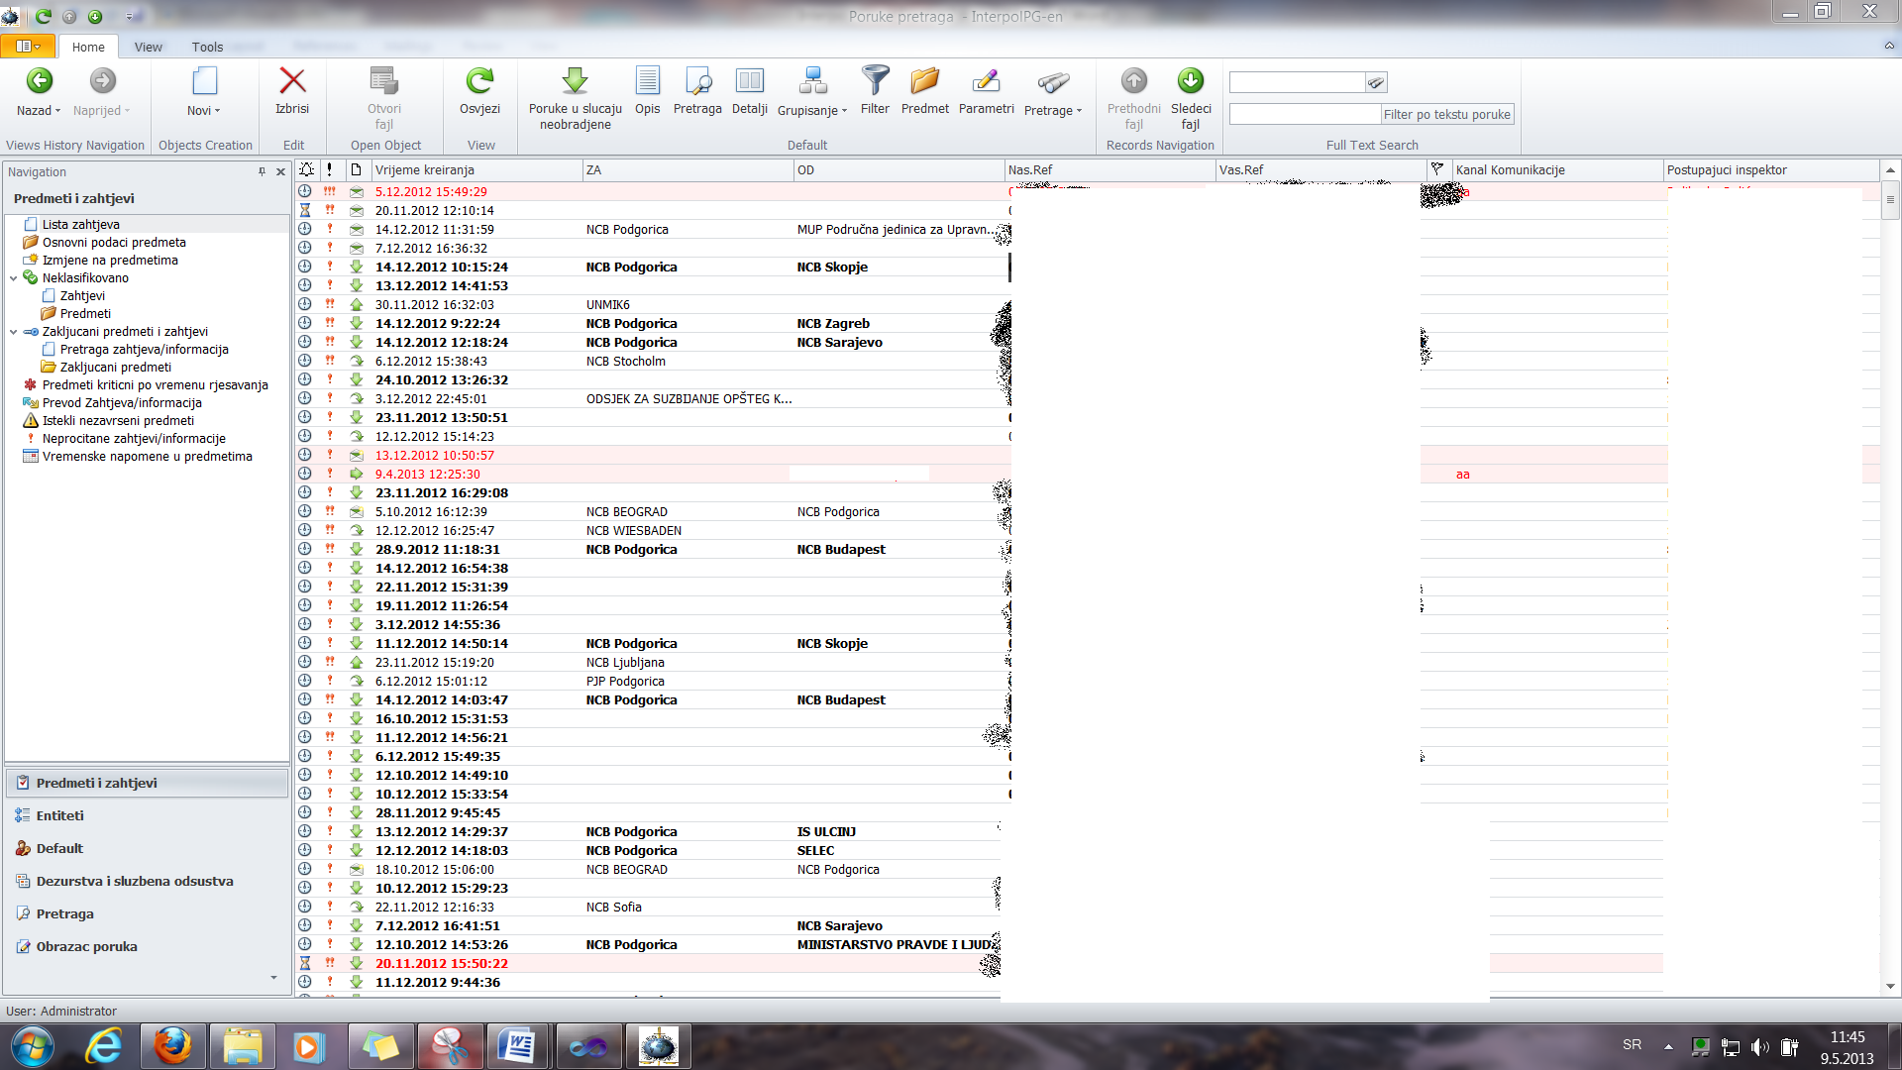
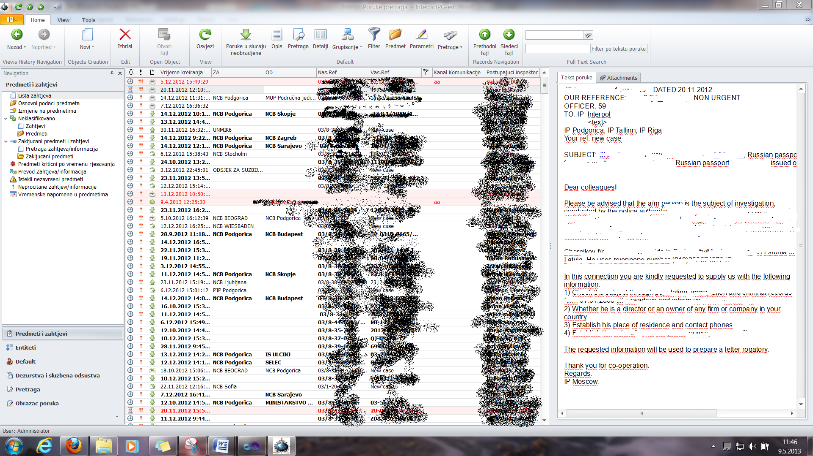
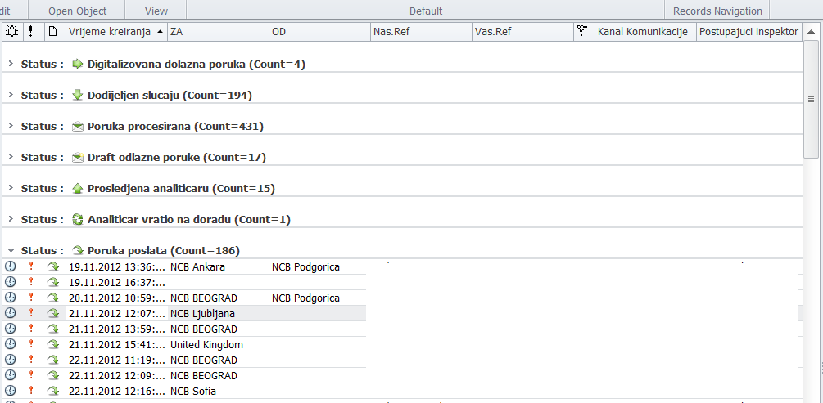

Alarmi

- Hitne poruke sa kratkim rokom odgovora
- Nepročitane poruke
- Upozorenja o odsustvu inspektora prilikom njegove dodjele predmetu
- Javljanje zaduženim inspektorima o pristupu drugih korisnika sistema njihovim (javnim) predmetima

Autorizacija nad porukama i predmetima i njihova pretraga

- Korisnici koji imaju rolu Analitičar i Administrator mogu da vide, kreiraju i brišu sve poruke i predmete.
- Korisnici koji imaju rolu Operater mogu da kreiraju i brišu poruke.
- Korisnici koji imaju rolu inspektor mogu da vide sve poruke koje nemaju status tajnosti i predmetima kojima pripadaju te poruke, zatim predmetima kojima je ulogovani inspektor pridodat i porukama koje ti predmeti sadrže bez obzira na stepen tajnosti.
- Radi boljeg pregleda u navigacionom stablu Inspektori imaju izdvojene poruke i predmete kojima su pridodati u posebnom navigacionom linku , dok su sve ostale poruke i predmeti u tzv. public linku.
- Pretrage po predmetima i porukama.
- Poruke i predmeti se pretražuju po ključnim riječima koje sadrže poruke.
Zadavanjem skupa ključnih riječi sistem vraća poruke koje u sebi sadrže te vrijednosti u svom skupu ključnh riječi. Uparuju se isti tipovi ključnih riječi. Na primjer, ako se traži vozilo čiji je vin broj “AA1122” kao odgovor ce bit vraćene poruke koje imaju u svom skupu ključnih riječi VIN BROJ tu vrijednost. Aplikacija prvo vrši pretragu poruka i nad tim skupom poruka pronalazi predmete kojima pripadaju i koji se takođe vraćaju kao rezultat pretrage. Korisniku se prikazuju samo osnovni podaci i to samo onda ako je autorizovan nad tim porukama i predmetima.
Korisnik može biti autorizovan nad predmetom i njegovim porukama i onda kada nije pridodat tom predmetu. To je slučaj kada je predmet bez višeg stepena tajnosti. Kriterijum pretrage se čuva u bazi zajedno sa podacima o korisniku i vremenu kad je pretraga izvršena. Kada korisnik otvori poruku šalje se automatski mail notifikacije ukoliko korisnik nije zadužen po predmetu kojem poruka pripada. Slično je i kod otvaranja predmeta. Ako korisnik nije pridružen predmetu šalje se mail notifikacije postupajućem inspektoru u predmetu koji se otvara za pregled. Dakle korisnik može kao rezultat pretrage dobiti predmete i poruke i onda kada nije za njih zadužen ako su bez oznake tajnosti, ali se pristup njihovim detaljima ipak notifikacionim mailom signalizira postupajućem inspektoru po tim predmetima.
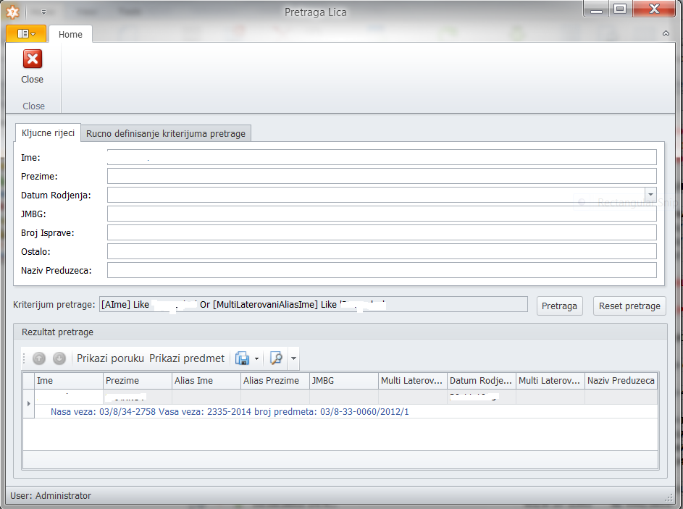
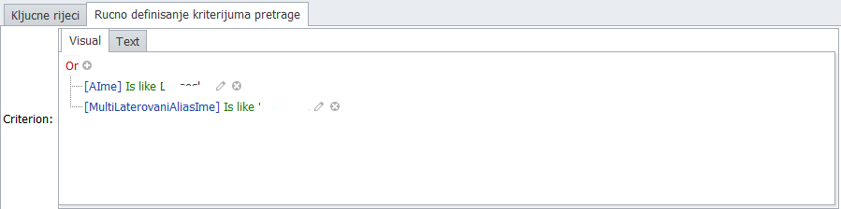

Aplikacija opšte

Objektno orjentisan kod

Framework koji smo odabrali je u potpunosti objektno orjentisan i prati Model View Controller paradigmu, pa samim tim i aplikacija izgrađena na njemu nasledjuje te osobine.
Kontroleri su programske jedinice koje zapravo nose funkcionalnost aplikacije i daju neophodnu i željenu modularnost aplikacijama. Na primjer,ako zelimo da nam aplikacija ima mogucnost da prevlačenjem mail poruke iz Outlook aplikacije ubacujemo odgovarajuci msg fajl u našu aplikaciju i istovremeno ga parsiramo i prikažemo, to ćemo uraditi tako što ćemo za tu svrhu napisati kontroler. Ako želimo da nam u slučaju kada neki dokument dobije odgovarajuci status, korisniku otvaramo alert poruku u donjem uglu ekrana, i za tu svrhu pisemo kontroler.
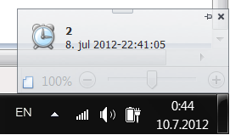
Svakom kontroleru definisemo kada se aktivira u aplikaciji i koliko je opseg njegovog važenja. Za prvi primjer to činimo u formi dokumenta i kontroler se izvršava samo u kontekstu kada je forma poruke otvorena,dok u drugom primjeru navedeni kontroler se aktivira prilikom otvaranja aplikacije i aktivan je tokom čitavog rada aplikacije.

View-ovi u aplikaciji su forme u kojima se prikazuju objekti sistema ili njihove kolekcije i to su :
- Detail Forme
- Tabele
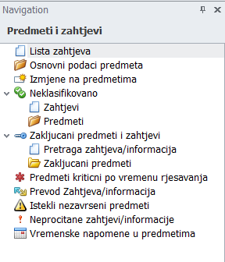
- Look up tabele
- GraficiEntitetima aplikacije se pristupa preko navigacionog linka u glavnom prozoru aplikacije.

Izborom entiteta glavni meni aplikacije se mijenja u skladu sa akcijama koje su definisane za izabrani entitet. Akcije karakteristične za neki entitet pojavljuju se u meniju samo ako je izabran taj entitet. Akcije koje su opšte za sve entitete kao sto su Sačuvaj, izbriši itd. posledično po ovom pravilu će biti uvijek prisutne u meniju.
Vidljivost akcija u meniju zavisi i od autorizacije korisnika. Korisnik koji nije autorizovan da briše Poruke, selektovanjem navigacionog linka poruka neće u meniju vidjeti akciju brisati (preciznije, nigdje u aplikaciji u bilo kojoj formi koja edituje ili prikazuje neku poruku neće imati pristup ovoj akciji).
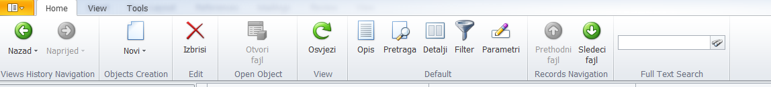
Za jedan entitet u aplikaciji se može definisati proizvoljan broj navigacionih linkova i za svaki od njih se mogu definisati različiti kiterijumi po kojima se filtriraju eniteti na koje link referencira. Tako u aplikaciji imamo navigacioni link ?? koje referenciraju na poruke koje se tiču ulogovanog inspektora u skladu sa predmetima kojima je pridodat, a drugi public referencira na sve poruke u sistemu koje nemaju oznaku tajnosti.
Listama koje izlistavaju entitete aplikacije možemo definisati proizvoljne formate u zavisnosti od definisanih kriterijuma. Kao primjer navodimo listu poruka
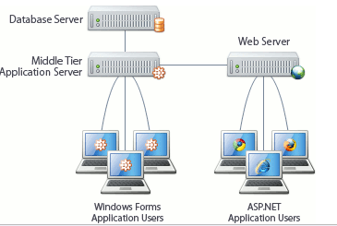
- crveni font za poruke koje nisu pridružene predmetu
- bold font za poruke koje nisu pročitane od strane tekućeg korisnika
Aplikacija se može konfigurisati da radi u klijent server 2-slojnoj arhitekturi ili u 3-slojnoj kod koje je izmedju aplikacije i DB sloja aplikativni server.

Autorizacija i autentikacija korisnika
Administrator definiše korisničke role. Administrator unosi korisnike u sistem, definise im user name i password (sa opcijom da ga korisnik mora promijeniti, ali koja ne mora biti izabrana) i dodjeljuje mu makar jednu rolu. Ukoliko korisnik ima više rola njegove dozvole u aplikaciji ce biti unija dozvola rola koje su mu dodijeljene. Passwordi se cuvaju u bazi i enkriptovani su. Za svaku kreiranu rolu definišu se dozvole (kreiranje,čitanje,upisivanje,navigacija,brisanje) na dva nivoa: klasa i objekata. Na primjer ukoliko naš sistem u svom modelu ima klasu Dokument, možemo definisati Rola1 rolu kojoj ćemo dati dozvolu čitanja na nivou klase što znaci da će Rola1 moci da čita sve objekte klase Dokument, dok cemo Rola2 roli definisati dozvolu čitanja na nivou objekta gdje ćemo kao kriterijum navesti da je to moguce onim korisnicima koji su kreirali dokument, što opet povlači da korisnici koji imaju tu rolu nece moci da vide sva Dokumenta već samo ona koju su kreirala. Sve ovo važi i za druge tipove dozvola. Takodje je moguce Rolama dodjeljivati dozvole na nivou podatka u klasama, tako da se nekim rolama na primjer moze ukinuti dozvola pisanja na nekim podacima nekih klasa sto bi kao efekat imalo da korespodentna polja na formi, na kojoj se prikazuje objekat te klase, budu onemogucena za unos.
Ovom strategijom omogućava se administriranje na najdetaljnijem mogućem nivou.
Kao slična mogucnost pomenućemo i Active Directory kompleksnu strategiju. Ova strategija se razlikuje od prethodne po tome sto se autentikacija korisnika izvrsava u AD direktorijumu. Ako je aplikacja instalirana na racunaru koji je pridruzen AD domenu, korisnik se pokretanjem automatski loguje u sistem sa nalogom koji je trenutno ulogovan na taj računar i ne pojavljuje mu se forma za unos username i password-a.

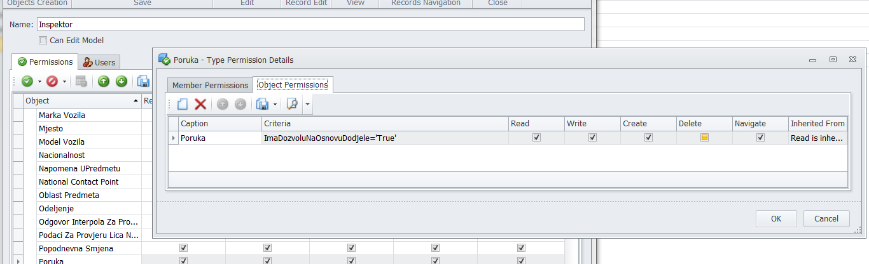
Na gornjoj slici vidimo primjer dozvola Roli Inspektor u sistemu, gdje se toj roli daje dozvola čitanja,pisanja,kreiranja i navigacije nad Porukama za koje je zadovoljen uslov da „ImaDovoluNaOsnovuDodjele=True“. Takođe možemo primjetiti da mu je zabranjeno brisanje Poruka.

Autorizacija korisnika se definiše u samoj aplikaciji tako što se definišu role i rolama se pridružuju korisnici. Autorizacija se definiše na nivou rola za svaki entitet u aplikaciji do nivoa podataka (property) entiteta. Konkretnije ovaj model možemo analizirati kroz primjere u aplikaciji:
- Rola Operater je podešena tako da može da kreira poruke ali ne i predmete Korisnik može da vidi poruke koje je sam kreirao ali ne i poruke koje je neko drugi kreirao. Ovo je definisano posebnim filterom na nivou entiteta.
Ta rola bi se mogla dalje podešavati tako da se ukine edit nekih podataka entiteta poruka, npr. podatka “Nasa referenca”. Kada bi se to uradilo korisnik sa ovom rolom ne bi mogao editovati polje “Nasa referenca” na bilo kojoj formi na kojoj se edituje neka poruka.
- Rola Inspektor ne može da kreira i briše predmeta. Može da kreira poruke.
Vidi samo one poruke bez oznake tajnosti i poruke sa većim oznakama tajnosti ali koje su u predmetima nad kojima konkretni korisnik- inspektor ima autorizaciju.

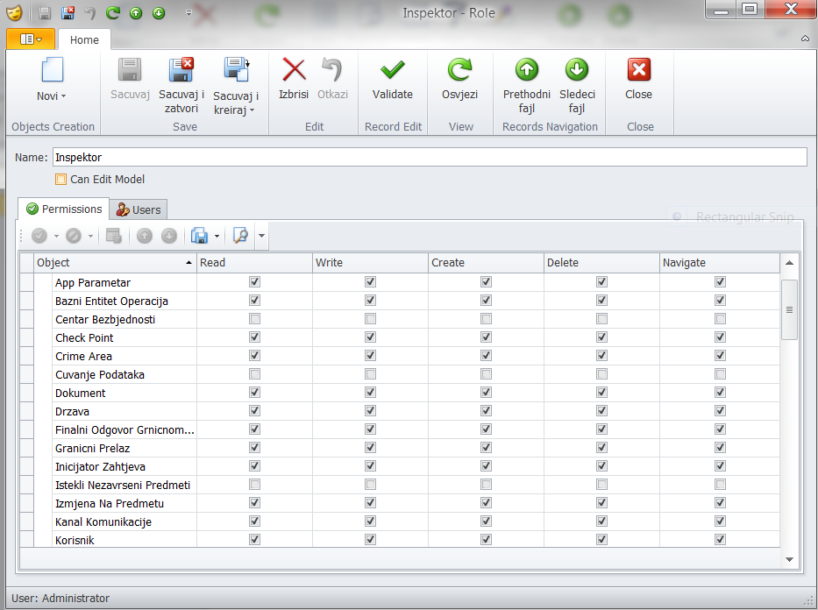
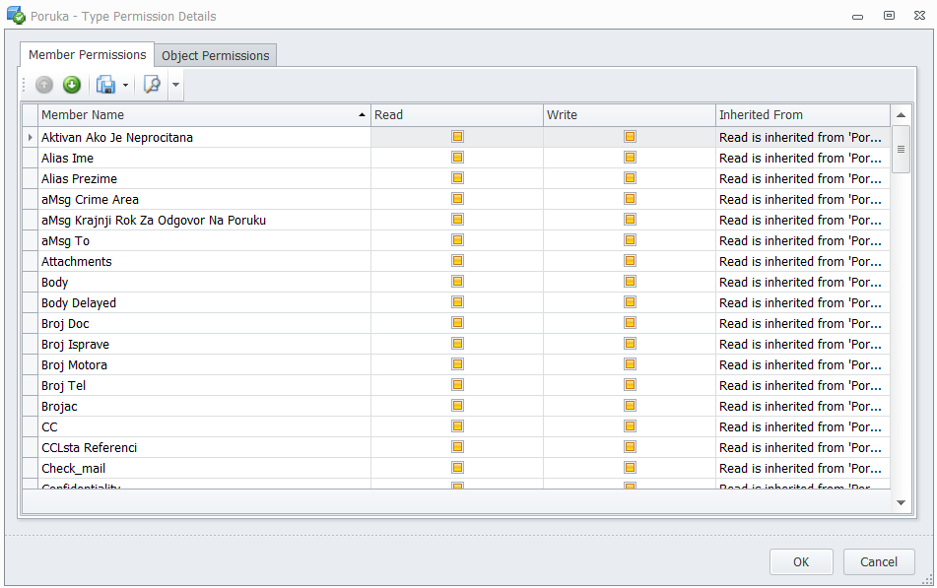
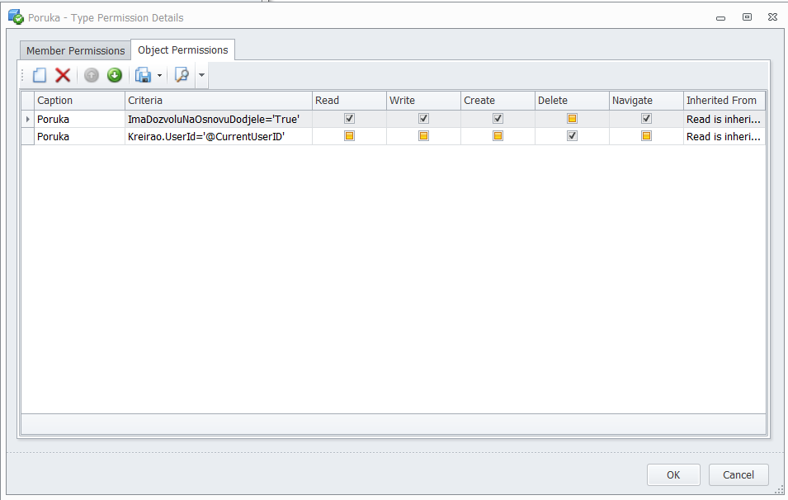

Model aplikacije
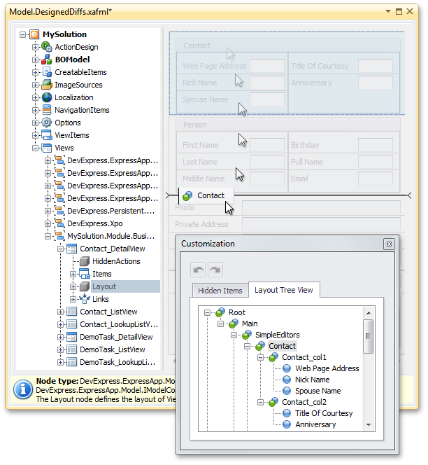
Administrator može da ima ekskluzivna prava da edituje model aplikacije. Model aplikacije je poseban xml fajl koji se edituje kroz poseban editor. U modelu aplikacije se definise izgled formi, tabela koje izlistavaju entitete aplikacije, filteri lista, lookup liste za edit forme, validaciona pravila, format pravila. U modelu se defnišu navigacioni linkovi, nove forme i liste, njihov layout i grupisanja odnosno kolone, ikonice, akcije. Pravila za vidljivost elemenata aplikacije u skladu sa zadatim deklarativnim pravilima. Mogu se definisati pravila za obavezna polja na formama. Kroz model editor obučeni administrator aplikacije može konfigurisati aplikaciju u skladu sa željama korisnika. U uobičajenim aplikacijama ovakvi zadaci su obično definisani u samom kodu aplikacije i samo developeri aplikacije im imaju pristup, dok se izmjene izvode u ciklusu izmjene source coda, ponovnog kompajliranja i plasiranja nove verzije aplikacije na računare korisnika.

Ukoliko je osnovni model podataka (entiteti i njihove međusobne veze) dobro definisan i uspostavi se njegova stabilnost, održavanje aplikacije se skoro u potpunosti može obavljati od strane administratora kroz model editor.

Audit promjena
Kada se ukljuci audit opcija, bilo koja promjena (promjena nekog podatka, brisanje objekta iz baze, dodavanje novog objekta...) za posledicu ima da se u bazu podataka upisuje rekord sa sledecim podacima:
- vrijeme promjene
- korisnik
- stara vrijednost
- nova vrijednost
- opis promjene(naziv podatka koji se promjenio)
- objekat id
Iz ove tabele moguce je generisati proizvoljne izvjestaje koji bi dali punu informaciju o nastanku , promjeni i brisanju bilo kojeg podatka u sistemu.
